本周作业

# 一．

## 1.1作业内容：

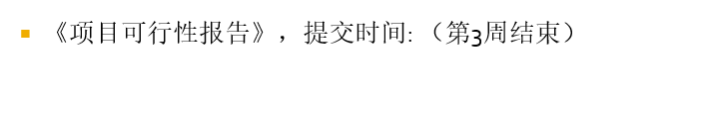

## 1.2作业名称：

项目可行性报告

## 1.3作业要求

该作业发送给侯宏仑老师，杨枨老师以及三位助教。

该作业以小组形式发送。

邮件发送标题格式在侯老师PPT中，自行查看。

作业提交以电子邮件形式，提交到助教并抄送所有老师，得到回复确认为有效。

本作业截止时间本周日（10月14日）22:00截止。

# 二．

## 2.1作业内容

C:\Users\feng\AppData\Local\Temp\1539337816(1).png

## 2.2作业名称：

翻转课堂UML概述

## 2.3作业要求：

该作业发送给杨枨老师以及三位助教。

该作业以小组形式发送。

邮件发送标题格式在侯老师PPT中，自行查看。

作业提交以电子邮件形式，得到回复确认为有效。

本作业截止时间本周日（10月14日）22:00截止。

# 三．

## 3.1完善需求工程项目计划

所有小组根据上课杨枨老师的要求完善需求工程项目计划

## 3.2作业名称

完善需求工程项目计划

## 3.3作业要求

该作业发送给杨枨老师以及三位助教。

该作业以小组形式发送。

邮件发送标题格式在侯老师PPT中，自行查看。

作业提交以电子邮件形式，得到回复确认为有效。

本作业截止时间本周日（10月14日）22:00截止。

# 四．

## 4.1作业内容

组长统计小组内成员信息，按照模板发送给侯宏仑老师和杨枨老师

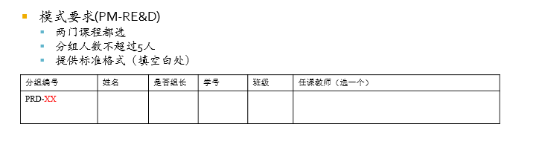

## 4.2作业要求

该作业发送给侯宏仑老师，杨枨老师以及三位助教。

该作业以小组形式发送。

邮件发送标题格式在侯老师PPT中，自行查看。

作业提交以电子邮件形式，提交到助教并抄送所有老师，得到回复确认为有效。

分组信息在最迟周六（10月13日）早上6；00发送.

**邮箱地址**

侯宏仑老师：ubilabs@zucc.edu.cn

杨枨老师：yangc@zucc.edu.cn

冯一鸣：[31601390@stu.zucc.edu.cn](mailto:31601390@stu.zucc.edu.cn)

陈栩：31601341@stu.zucc.edu.cn

陈妍蓝：31501391@stu.zucc.edu.cn